好吧，又是经过一段时间不断切开头的日子，今天再发个帖子跟大家探讨下大纲的设定。

之前听说过很多次，思维导图是很适合做大纲的一个软件，今天就来试试

我是直接用360下载的这个免费软件



### **打开之后就是这个样子**

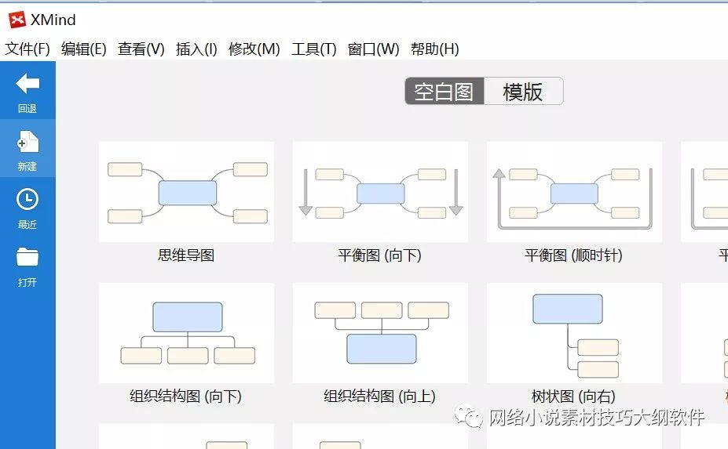

### **那么，下面开始做大纲**

### **关于大纲，我个人喜欢先有一个开头的梗**

### **一个有趣，有创意，令人能够有兴趣读下去的小设定**

### **或者是金手指，或者是世界设定。**

### **这一次，我要挑战一下西幻——黑暗童话**

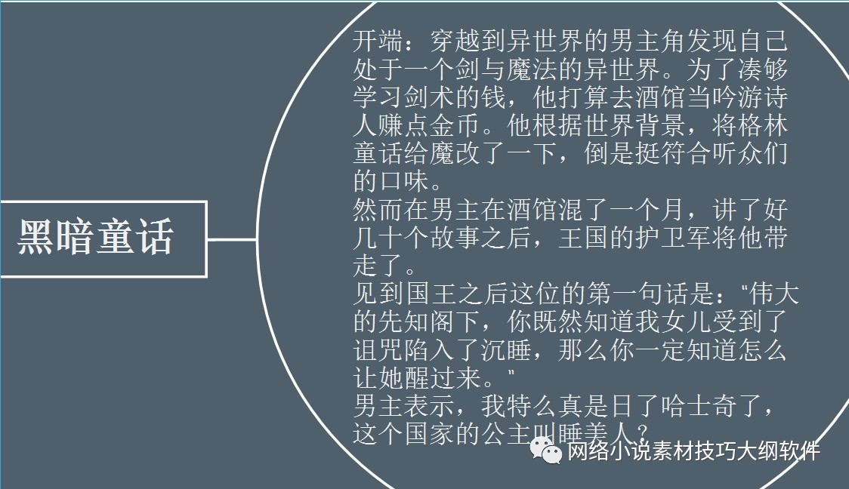

### **嗯，这就是开头的梗了**

### **男主随口说的童话故事，然后发现这个世界刚才就是那个魔改的童话世界。**

### **所以，开头的第一个小剧情提纲算是出来了。**

### **接下来就是先丰满这个小剧情，将出场人物、地点、关键转接点给弄出来。**

### **先来人设**

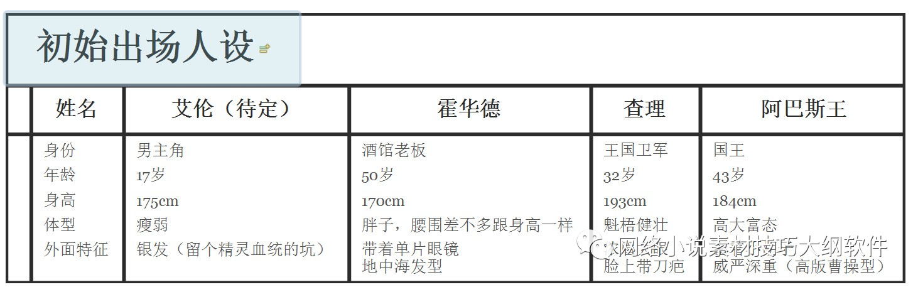

### **可能有人会觉得太过详细，这只是我随便想到什么就写下来，后面很有可能会做出修改。**

### **但明明是很细节的东西，甚至会不断修改的东西，为什么我要先定下来？**

### **这是我个人的写作习惯——画面感**

### **我写开头，必须将整个故事形成画面，真正的画面，而不是文字**

### **越是详细的设定，人物形象就会越是清晰**

### **这样写出来才会更真实，而且更容易发现问题所在。**

### **当一个角色在你的心里越是清晰，可以产生的联想就越多，那这个角色可以写的东西就越多，不会出现卡文的感觉。**

### **这里还有一个取巧的办法，当你不知道这个人物怎么设定的时候**

### **找个你熟悉的角色先代进去，例如我将国王暂定为曹操型，那曹操有什么特点，就非常清楚了，写起来就简单许多。**

### **那么下面继续，对第一个场景（酒馆）的内容进行添加丰满！**

### **我习惯性地先将布景搭好**

也就是上面所说的，越是明确的画面，写起来就越是清晰

（ps：这么细致的设定只是针对开头，后续剧情流畅起来之后可以适当简化）

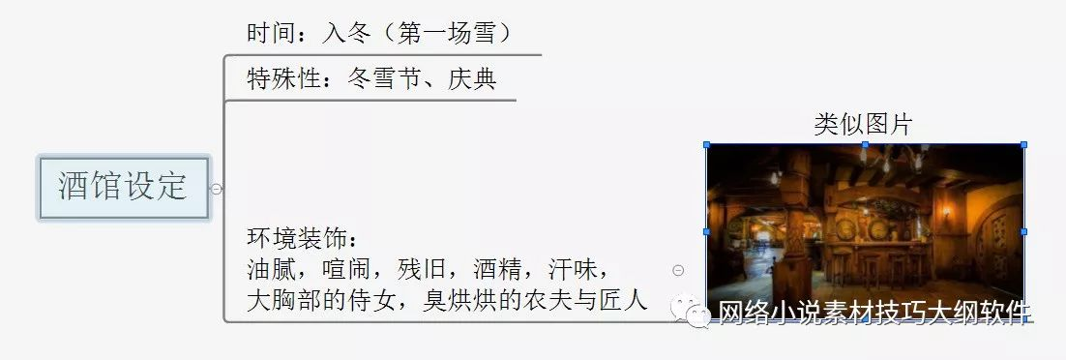

### **接下来呢，根据刚才上面设定的关键词，开始填充自己觉得有用的内容，也就是正文的语句，像这样。**

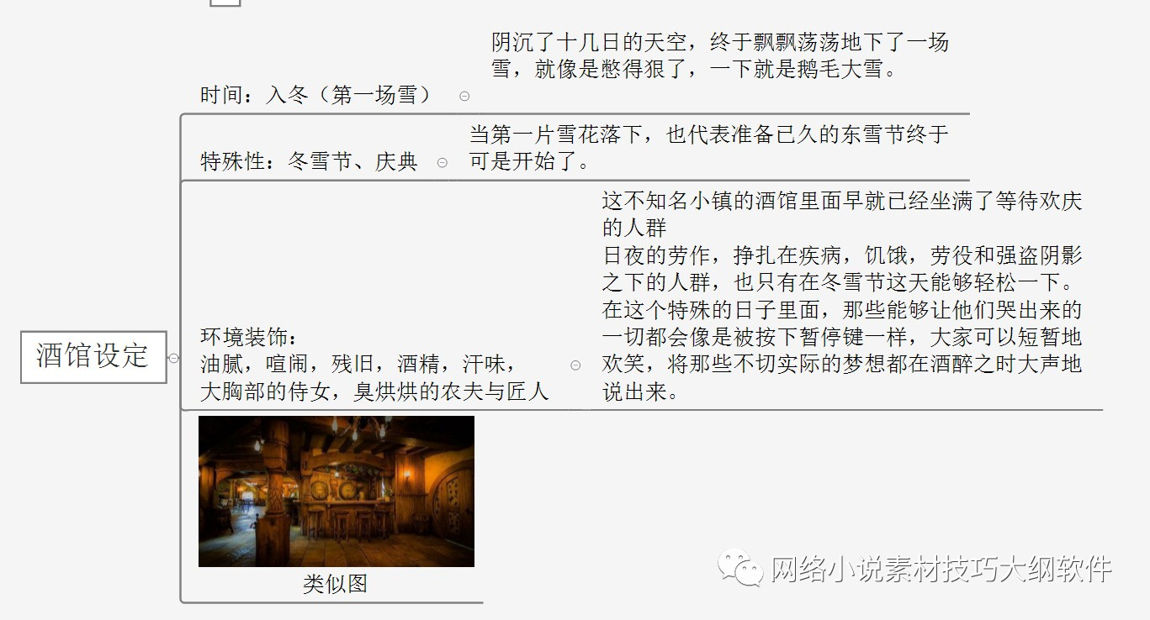

### **先别管煽情还是字句通顺或者具体的人物剧情互动，我会先写下这些渲染气氛的句子，让自己能够幻想出当时的情景，真正沉浸在一个真实的世界里面。**

### **或许这些描写最后成文的时候会删掉大半，但只要感觉正确就够了。**

### **感觉来了，场景设定好了，那接下来就是角色的出场**

也就是说亮相，我个人觉得这一点很重要，一个人物能不能立起来，就看第一次亮相的场景

之前设定的详细人设，这时候就能够派上用场。

例如身高，例如发色等等，都可以从侧面将人物的形象气质，背景，伏笔等等元素带出来。

阴沉了十几日的天空，终于飘飘荡荡地下了一场雪，就像是憋得狠了，一下就是鹅毛大雪。

当第一片雪花落下，也代表准备已久的东雪节终于可是开始了。

这不知名小镇的酒馆里面早就已经坐满了等待欢庆的人群。

日夜的劳作，挣扎在疾病，饥饿，劳役和强盗阴影之下的人群，也只有在冬雪节这天能够轻松一下。

在这个特殊的日子里面，那些能够让他们哭出来的一切都会像是被按下暂停键一样，大家可以短暂地欢笑，将那些不切实际的梦想都在酒醉之时大声地说出来。

酒馆里面胸部超大的侍女不知道被谁占了便宜，发出一阵浮夸的尖叫，换来的是酒客们的阵阵笑声，还有盘子上渐渐堆积起来的铜角。

在一片喧闹之中，酒馆老板霍华德挺着他怀了十几年的大肚子走到酒馆中央的小舞台上。只见他挥挥手，将那些杂乱的吵闹压下一些，然后对大家说：“各位，冬雪节到了，我猜你们也不想看到我这张又胖又老的脸，所以请我们的小艾伦上来吧。”

一个银色头发，体型相当单薄的少年从人群之中走了出来。虽然穿着最粗糙的麻布，但他的气质却更像一位贵族。也只有贵族可以将长长的头发用一根绳子绑成这么好看的发型，也只有贵族可以有足够的营养让一个半大少年长成一米七五的高度，也只有贵族，能够让这个年纪的少年双手没有任何茧子，白嫩得跟婴儿一样。走上舞台，艾伦本来就已经比酒馆里面大部分的人都要高出一个头，现在更是像俯瞰众人一样。

酒客们发出一阵欢呼，带着相当刺耳的口哨声。他们没有荧光棒没有偶像照，只能这样表示自己对艾伦的欢迎。

小艾伦是酒馆里面最受欢迎的人，在这个人人过得有今天没明天的世界里面，所谓的娱乐大概就是大冷天喝上一口麦酒，然后聊聊天，晚了回家烤烤火睡觉。

而这位自称为梦想成为大剑士兼职吟游诗人的少年出现，改变了大家的娱乐方式。当小艾伦开始在酒馆给大家讲那些故事的时候，霍华德就笑得合不拢嘴。因为小艾伦的故事太过精彩，没有人能够拒绝那些令人辗转反侧的故事。

第一个白雪公主与七个小矮人的故事说完，大家就再也离不开每天晚上的艾伦故事会。哪怕日子过得再艰苦，他们都要剩下几个铜角来酒馆占个位置，听听那些发生在永远不可能到达的远方的故事。

今天是冬雪节，艾伦之前说的那个睡美人的故事也差不多到结尾了，大家为了这个都等得吃不下饭。

接上上一段剧情，将酒馆情节完成

“多谢大家的掌声，那么，我们开始接着上一次的故事，话说那位公主受了邪恶女巫的诅咒，陷入了沉睡之中……”艾伦的声音并不算很大，抑扬顿挫像是在吟诵诗歌一般。

　　酒馆里面的人大多数都在认真倾听，生怕错过任何一句。

　　但就在艾伦讲到关键处之时，却听到酒馆的大门被人一脚踢成碎片。巨响之后，木屑碎片与风雪倒灌而入，将门口附近的人们驱散。

　　众人惊讶地望过去，却见几位身穿沉重盔甲的王国守卫军鱼贯而入。

　“谁是艾伦？”为首一个身材极为高大魁梧的男子摘下头盔，开口问道。

　　这人看着就像巨熊变成了人形，那足够两人并排而入的酒馆大门，他刚才完全是侧着身子走进来。

　　不过这位军官长相是浓眉大眼，一副坚毅老实人的模样，倒也不觉得吓人。

　　随着这位军官开口询问，所有人的目光都聚集到那位银发少年身上。

　　“我是。”

　　艾伦应了一声，却感到有点奇怪，不明白在冬雪节，怎么也会有守卫军出现，他们一般可是在对付盗贼的时候才会全副武装地来到这个边陲小镇。

　　这位军官从腰间抽出一个卷轴，大声宣告说：“奉阿巴斯国王之命，请先知艾伦到帕萨卡城觐见。”

　　简短的一句话之后，这位守卫军就放下卷轴对艾伦说：“艾伦先生，国王有命让你马上启程，请随我们一起出发。”

　　说着，他侧过身子，对着酒馆大门做了一个请的姿势。高大的身体带着全身盔甲，踩在酒馆的木地板上，发出令人心寒的咯吱声，似乎只要再加点力气，就能将地板给踩碎。

　　这样的力量，要是踩在人的身份，也会让人粉身碎骨。

　　艾伦并没有惊讶，反而看得眼睛发亮。这位守卫军的身后还背着一柄沉重的双手巨剑，加上一身铠甲，最起码有两三百斤的重量。但看他的样子，长途跋涉而来，却没有半点疲惫的神色，应该是一位极为强大的剑士。

　　“好的，我这就走。”艾伦毫不犹豫便跟着这些守卫军走出了酒馆，临走时还回过头对大家说：“别着急，等我回来继续给你们讲故事。”

　　听到这话，那位人熊一样强壮的守卫军也停下了脚步，从腰间拿出一个钱袋，掏出两个金币扔到柜台上说：“这是修大门的钱。”

　　风雪依旧，人影无踪。

　　艾伦跟着这几位王国守卫军步入这一场大雪之中，不过没走多远就看到了几头长得像是犀牛般的地行龙。

　　“艾伦先生，会骑地行龙么？”那位浓眉大眼的守卫军问道。

　　“抱歉，没骑过。”艾伦回答说。

　　“那请艾伦先生你跟我一起吧，其他人全部上鞍，立即启程。”

　　宽大的地行龙上本来就是带双鞍的，这种巨大的坐骑在作战的时候可以驮着两个全副武装的骑士进行战斗。

　　艾伦坐在前面，但随着地行龙奔跑起来，却并未感觉到丝毫的寒风。一层蒙蒙的白色光芒挡在艾伦的面前，将风雪全部隔绝。

　　“这是战气？”艾伦有点惊讶地问。

　　“没错，艾伦先生果然不愧是先知。”这位军官回答说。

　　“这位军官先生，能不能告诉我你的名字？还有，你为什么称呼我为先知？”艾伦问道。

　“艾伦先生你叫我查理就好，你能够预言出公主受到诅咒而陷入沉睡，这难道不是先知的手段么？”查理反问道。

　　“等等，你说公主沉睡？睡美人的故事？”艾伦突然觉得这世界变化有点太快。

　　“没错，就跟你预言的一样，公主中了邪恶女巫的诅咒，在前天被一个纺锤刺中了手指，然后陷入了沉睡之中。国王命我将你带回去，正是要请教你让公主恢复过来的办法啊。”

　　查理的回答让艾伦的内心一阵天崩地塌似的震动。

　　我就随便说个童话，竟然就成真了？

#### **看上面内容，军官的出现，也是一个亮相，这里小小地吃了一下前面的设定**

#### **将军官的体格再夸大了一些，感觉这个侧身进酒馆的动作，比较能够让人感受到这人的强壮**

#### **后面的收尾，就是点出开头的主题，穿越者说童话，没想到变成了真是**

#### **个人感觉第一章的故事算是比较完整，后面也铺好了伏笔，能够继续往下写了。**

#### **上一次，将黑暗童话的第一章剧情写完了。**

#### **穿越者艾伦，在酒馆给人讲童话故事，结果睡美人没讲完，就被王国的护卫军给带走了。**

#### **理由就是公主真的中了诅咒而陷入了沉睡，艾伦被当做是先知，将被带到王宫面见国王。**

#### **开篇，亮相，背景交代都已经完成，那么接下来就是第一个剧情的整体设计。**

#### **毫无疑问，这是睡美人的故事，那么我们先将重要的人物列出来，最好，将人物关系都搞出来。**

#### **根据传统的睡美人故事，主要人物与关系应该是这样的。**

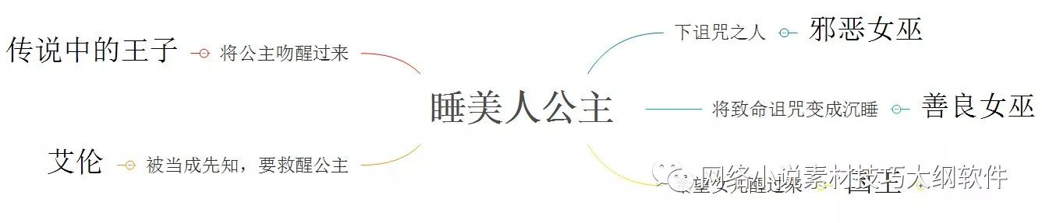

但如果就是按照正常流程来写，那就真的变成童话了。

这里我们必须进行魔改，来点意料之外，情理之中的转折。

这种转折就必须要从人物上下手。

#### ****首先，坚定一个原则，故事围绕男主角来进行，所以任何抢戏的角色都要干掉。****

因此，我索性将王子去掉，这故事里面就没有王子将公主吻醒，得由男主来解决问题。

那就是这样

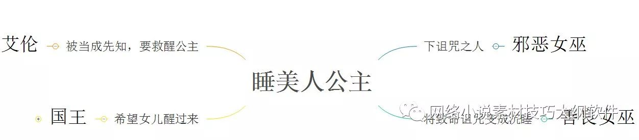

然后，我得给男主艾伦一个对手。

解除公主诅咒的问题，必须要解决的就是邪恶女巫

因此应该是这样的，男主干掉邪恶女巫，拯救公主。

接下来继续将关系细节化

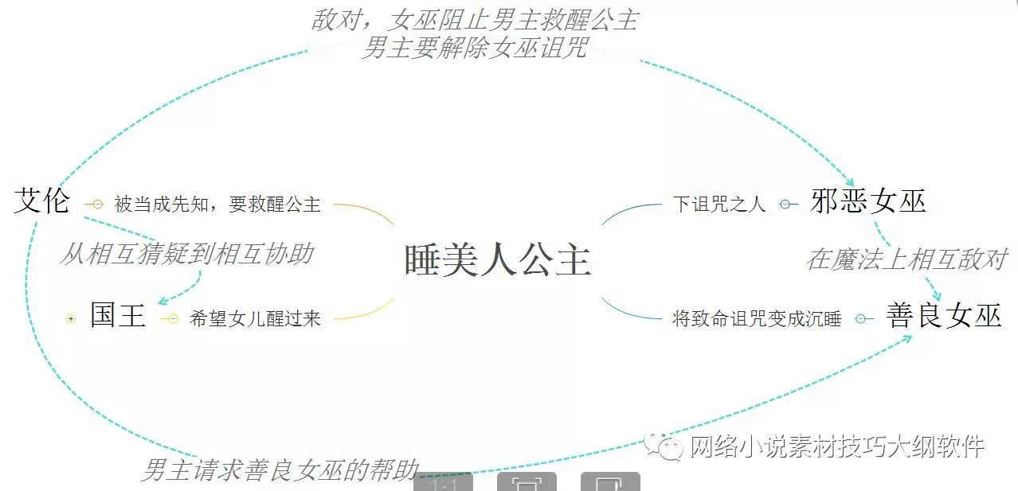

故事到这里就差不多将人物关系搞清楚了，然后就是对剧情的细节安排。

上面的其实都算是程序性工作，也就是不用花什么脑子，就可以解决的问题。

#### **接下来，细节化才是考验脑洞的时候。**

#### **一个故事要满足意料之外，首先要在情理之中。**

#### **我们要从故事的开端开始将整个事件都自己想清楚。**

联动帖子：

http://lkong.cn/thread/1426149

就像我之前这个帖子说的，微创新就是抓住主要元素，开始修改，不对给自己提问。

什么是剧情，拆开来其实就是几个元素

谁——————————————主角及背景

跟谁—————————————配角

在哪—————————————地图、世界背景

干什么————————————矛盾冲突点

为什么————————————转折点、伏线、爽点的前戏

做完这事之后获得了什么————高潮以及爽点

下面根据这个我们来脑洞一波，其实这不是一条线的故事，而是两条线的故事，像这样。

为了简化时间，我直接将脑洞后的内容放出来。

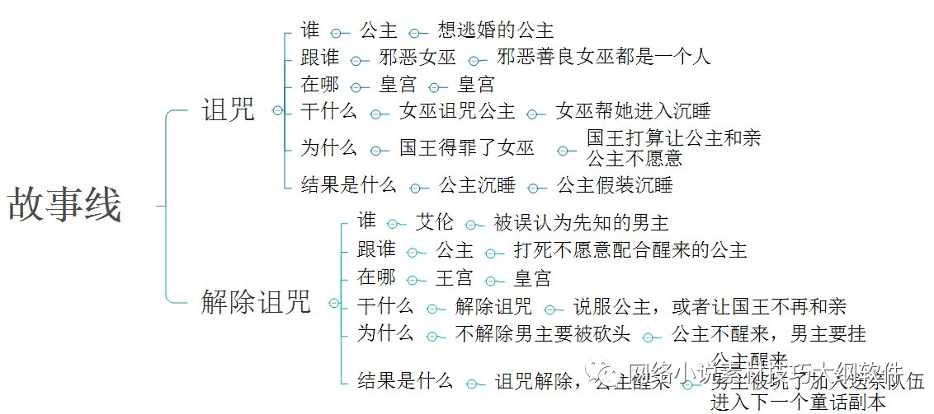

一个是前因一个是后果

这就是两条故事线的联系。

那么脑洞之后就应该是这样，国王打算用公主和亲，公主傲娇不愿，拜托女巫帮忙假装中了诅咒沉睡。

男主为了自己的小命，只能想办法让公主答应和亲，或者让国王打消和亲想法。

这里，我为了下一个童话副本，我便打算让公主最终还是被送去和亲，男主被坑了一起去，顺理成章地过度到第二个副本里面。

那么故事的主线已经解决了，接下来就是继续深化人物角色，添加能够让读者感觉到有趣的元素。

如何深化人物角色和什么元素能够引起读者的兴趣了。谢谢